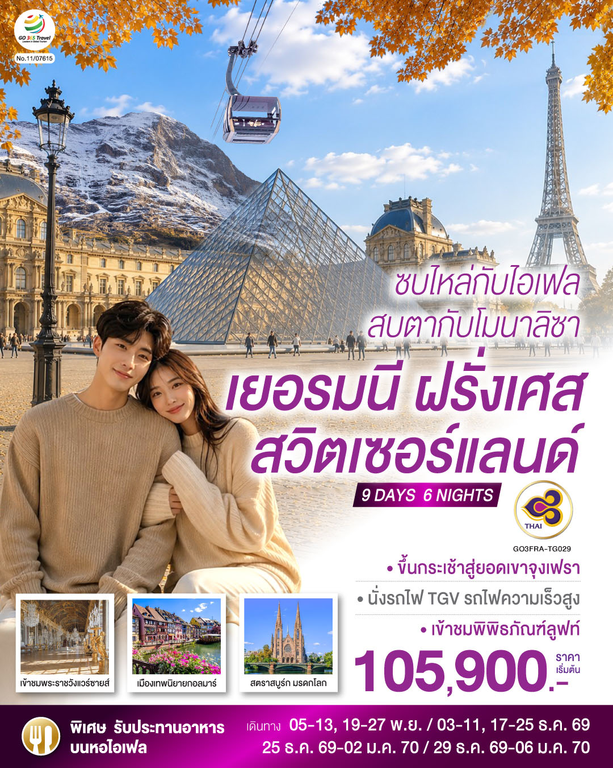

ซบไหล่กับไอเฟล สบตากับโมนาลิซา
เยอรมนี ฝรั่งเศส สวิตเซอร์แลนด์
9 วัน 6 คืน โดยสายการบินไทย (TG)

วัน | โปรแกรมการเดินทาง | เช้า | เที่ยง | ค่ำ | โรงแรมที่พัก
1 | สนามบินสุวรรณภูมิ | - | - | ✈ | -
2 | สนามบินแฟรงค์เฟิร์ต - ชมสถานีรถไฟแฟรงค์เฟิร์ต - จัตุรัสโรเมอร์ - สตราสบูร์ก (ฝรั่งเศส) – กอลมาร์ | ✈ |  |  | Mercure Colmar  หรือเทียบเท่า
3 | ซุก – ลูเซิร์น - สิงโตหินแกะสลัก - สะพานไม้ชาเปล – เบิร์น - บ่อหมีสีน้ำตาล – หอนาฬิกาดาราศาสตร์ |  | X |  | Hayy’s Home Bern หรือเทียบเท่า
4 | ขึ้นกระเช้าสู่ยอดเขาจุงเฟรา – อินเตอร์ลาเคน- ดีจอง |  |  |  | Mercure Dijon หรือเทียบเท่า
5 | ดีจอง - นั่งรถไฟ TGV รถไฟความเร็วสูง – ปารีส - ย่านมงมาร์ต – นั่งรถรางสู่วิหารสเกรเกอร์ |  |  |  | Brit Hotel Privilege Paris Rosny-sous-Bois  หรือเทียบเท่า
6 | ปารีส - ถ่ายรูปประตูชัย - ล่องเรือแม่น้ำแซน – รับประทานอาหารหอไอเฟล - เข้าพิพิธภัณฑ์ลูฟท์ |  |  |  | Brit Hotel Privilege Paris Rosny-sous-Bois  หรือเทียบเท่า
7 | เข้าชมพระราชวังแวร์ซายส์ - ชอปปิ้งลาฟาแยตต์ |  |  | X | Brit Hotel Privilege Paris Rosny-sous-Bois  หรือเทียบเท่า
8 | ปารีส - สนามบินชาร์ลเดอโกลล์ |  | ✈ | ✈ | -
9 | สนามบินสุวรรณภูมิ | ✈ | - | - | -

กําหนดวันเดินทาง | ผู้ใหญ่  พัก 2-3 ท่าน  ท่านละ | พักเดี่ยว  เพิ่มท่านละ | ราคาทัวร์  กรณีมีตั๋วเครื่องบินแล้ว  (Join Land) | ราคาเด็กอายุ  ไม่เกิน 11 ขวบ  พักกับ  ผู้ใหญ่ 2 ท่าน  (ไม่เสริมเตียง)
05 พ.ย. - 13 พ.ย.69 | 105,900.- | 16,900.- | 75,900.- | 95,900.-
19 พ.ย. - 27 พ.ย.69 | 105,900.- | 16,900.- | 75,900.- | 95,900.-
03 ธ.ค. - 11 ธ.ค.69 | 105,900.- | 16,900.- | 75,900.- | 95,900.-
17 ธ.ค. - 25 ธ.ค.69 | 105,900.- | 16,900.- | 75,900.- | 95,900.-
25 ธ.ค. - 02 ม.ค.70 | 119,900.- | 18,900.- | 80,900.- | 109,900.-
29 ธ.ค. - 06 ม.ค.70 | 119,900.- | 18,900.- | 80,900.- | 109,900.-
ราคาทัวร์ข้างต้นยังไม่รวมค่าทิปมัคคุเทศก์ท้องถิ่นและคนขับรถรวม 16 EUR/ท่าน/ทริป
ราคาทัวร์ข้างต้นยังไม่รวมค่าทิปหัวหน้าทัวร์ที่ดูแลคณะจากเมืองไทย 27 EUR/ท่าน/ทริป

วันที่หนึ่ง | สนามบินสุวรรณภูมิ
20.30 น. | คณะพร้อมกัน ณ สนามบินสุวรรณภูมิ อาคารผู้โดยสารระหว่างประเทศ เคาน์เตอร์สายการบิน Thai Airways เจ้าหน้าที่ให้การต้อนรับและอำนวยความสะดวกด้านเอกสารและสัมภาระ
23.45 น. | นำท่านออกเดินทางจากสนามบินสุวรรณภูมิ โดยสายการบิน Thai Airways เที่ยวบินที่  TG 920
วันที่สอง | สนามบินแฟรงค์เฟิร์ต - ชมสถานีรถไฟแฟรงค์เฟิร์ต - จัตุรัสโรเมอร์ - สตราสบูร์ก (ฝรั่งเศส) – กอลมาร์
06.15 น. | เดินทางถึง ท่าอากาศยานแฟร้งค์เฟิร์ตอัมไมน์ นครแฟรงค์เฟิร์ต ประเทศเยอรมนี (เวลาท้องถิ่นช้ากว่าประเทศไทย 5/6 ชั่วโมง) นำท่านผ่านขั้นตอนการตรวจคนเข้าเมืองและศุลกากร
 | นำท่านเดินทางเข้าสู่ตัวเมืองแฟรงก์เฟิร์ต (Frankfurt) ศูนย์กลางทางเศรษฐกิจและพาณิชย์ที่สำคัญของเยอรมนี รวมทั้งเป็นศูนย์กลางการธนาคารการเงินและการค้าหุ้นที่สำคัญของประเทศ ผ่านชมสถานีรถไฟแฟรงค์เฟิร์ต ซึ่งถือได้ว่าเป็นสถานีรถไฟต้นแบบของหัวลำโพงประเทศไทย ครั้งเมื่อคราวเสด็จประพาสยุโรปของรัชกาลที่ 5 นำชมจัตุรัสโรเมอร์ (Romerberg) ซึ่งเป็นจัตุรัสที่เก่าแก่ที่สุดในเมือง ด้านข้างก็คือ THE ROMER หรือ Frankfurt City Hall หรือศาลาว่าการเมือง ซึ่งอยู่ทางด้านตะวันตกเฉียงเหนือของจัตุรัสโรเมอร์
 | นำท่านเดินทางสู่เมืองสตราสบูร์ก (Strasbourg) ประเทศฝรั่งเศส เมืองหลวงแห่งแคว้นอัลซาส (Alsace) ที่มี 2 วัฒนธรรม คือฝรั่งเศสและเยอรมนี เนื่องจากผลัดกันอยู่ภายใต้การปกครองของ 2 ประเทศนี้สลับกันไปมา สตราสบูร์ก เป็นเมืองใหญ่มีสถาปัตยกรรมสมัยโบราณเป็นร่องรอยประวัติศาสตร์ให้ชาวเมืองปัจจุบันได้ชื่นชม นำท่านชมย่านริมน้ำฝรั่งเศสน้อย หรือ La Petite France หรือ Little France เป็นย่านเก่าแก่ที่ตั้งอยู่ที่เกาะใหญ่ กร็องดีล (Grande Île ) บนถนน Rue des Moulins พื้นที่ประวัติศาสตร์แห่งนี้ล้อมรอบไปด้วยแม่น้ำอิล (River III) ทั้งสี่ด้าน นับว่าเป็นศูนย์กลางการท่องเที่ยวของเมืองสตราสบูร์กที่มีชื่อเสียงอย่างมาก เป็นหนึ่งในจุดสำคัญที่สุดของเมืองนี้ ชมความงดงามของสถาปัตยกรรมบ้านเรือนริมน้ำต่างๆ อีกทั้งยังได้รับการลงทะเบียนเป็นมรดกโลกโดย UNESCO
กลางวัน | รับประทานอาหารกลางวัน ณ ภัตตาคารพื้นเมือง
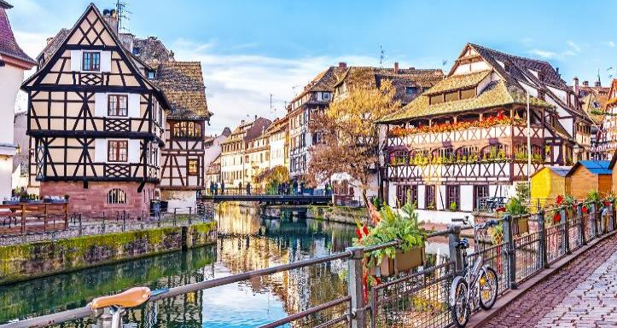
 | จากนั้นนำท่านเดินทางต่อสู่ เมืองกอลมาร์ (Colmar) ที่ได้ชื่อว่าเป็นเมืองหลวงของไวน์แห่งแคว้นอาลซัส (Capitale des Vins d'Alsace) เป็นเมืองที่มีชื่อเสียงในการอนุรักษ์เมืองให้คงบรรยากาศของเมืองโบราณ โดยเฉพาะในตัวเมืองเก่าที่เรียงรายไปด้วยเรือนไม้เก่าแก่ ร้านค้าสวยงาม โบสถ์ พิพิธภัณฑ์ คริสต์ศาสนสถาน และร้านค้าและที่อยู่ อาศัยที่คงสภาพเหมือนเมืองในยุคกลางได้อย่างดีสุดแห่งหนึ่งในประเทศ เมืองนี้มีคลองตัดไปมา จนได้รับสมญานามว่า “Little Venice” นำท่านถ่ายรูปกับมหาวิหารเซ็นต์มาร์ติน โบสถ์คาทอลิกเก่าแก่ขนาดใหญ่ที่สร้างขึ้นจากหินสีชมพูทั้งหลัง สร้างขึ้นในราวปี ค.ศ.1234 - 1365 ถือเป็นโบสถ์ที่ใหญ่ที่สุดของเมืองกอลมาร์สร้างด้วยสถาปัตยกรรมสไตล์โกธิคที่สวยงามโอ่อ่า
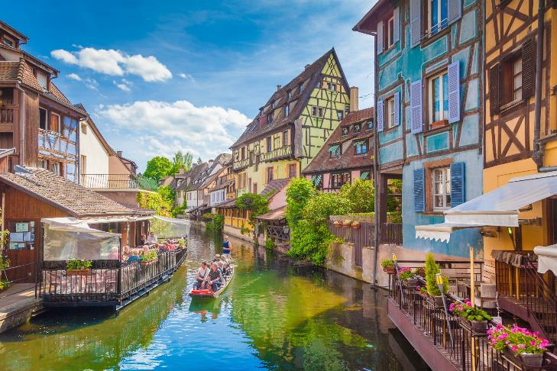
ค่ำ | รับประทานอาหารค่ำ ณ ภัตตาคารพื้นเมือง
ที่พัก | นำท่านเข้าสู่ที่พัก Mercure Colmar หรือเทียบเท่า
วันที่สาม | ซุก – ลูเซิร์น - สิงโตหินแกะสลัก - สะพานไม้ชาเปล – เบิร์น - บ่อหมีสีน้ำตาล – หอนาฬิกาดาราศาสตร์
เช้า | รับประทานอาหารเช้า ณ ห้องอาหารโรงแรม
 | จากนั้นเดินทางสู่เมืองซุก (Zug) เมืองเล็กๆ ริมทะเลสาบที่สวยงามราวกับเทพนิยายตั้งอยู่ทางภาคกลางตอนบนของประเทศ โดยนอกจากความสวยงามของทัศนียภาพแล้ว เมืองนี้ยังมีอัตราการเก็บภาษีที่ค่อนข้างต่ำจึงถือเป็นที่ตากอากาศที่นิยมของเหล่าเศรษฐี คนดังสำคัญระดับโลกมากมายมาเยือน ท่านอาจจะเห็นซูเปอร์คาร์จอดเรียงรายอยู่ 2 ข้างทาง จนเป็นเรื่องธรรมดาไปเลย นำท่านชมหอนาฬิกาเมืองซุก (Clock Tower) แลนด์มาร์กที่สำคัญแห่งหนึ่งของเมือง ด้วยความสูงของหอถึง 52 เมตรและความโดดเด่น ของหลังคาซึ่งเป็นสีน้ำเงินขาวโดนเด่นตัดกับสีหลังคาสีน้ำตาลของบ้านเมืองสวยงามอย่างยิ่ง นำท่านเข้าชมร้านทำทองที่เก่าแก่ที่สุดในยุโรป (The Oldest house of goldsmiths in Europe) ของครอบครัว Lohri เปิดทำการตั้งแต่สมัยศตวรรษที่ 16 ภายในตัวอาคารมีการตกแต่งในรูปแบบสถาปัตยกรรมสมัยจักวรรดินโปเลียน มีซุ้มประตูและเสาโรมัน มีรูปปั้นและจิตรกรรมฝาผนัง ด้วยการวาดลายหินอ่อนด้วยมือ ในปี 1971 ได้เปิดร้านนี้เป็นพิพิธภัณฑ์ศิลปะล้ำค่าและเครื่องประดับหายาก และบางชิ้นมีเพียงชิ้นเดียวในโลก มีเวลาให้ท่านเดินชื่นชมอาคาร งานศิลปะล้ำค่าและเครื่องประดับหายากแล้ว ในส่วนของ Lohri Store ยังมีนาฬิกาชั้นนำระดับโลกให้ท่านเลือกซื้อเลือกชมอาทิ เช่น Patek Philippe, Franck Muller Cartier, Piaget, Parmigiani Fleurier, Panerai, IWC , Omega, Jaeger-LeCoultre, Blancpain, Tag Heuer ฯลฯ
 | จากนั้นนำท่านเดินทางสู่เมืองลูเซิร์น (Lucerne) เมืองท่องเที่ยวยอดนิยมอันดับหนึ่งของสวิตเซอร์แลนด์ ที่ถูกห้อมล้อมไปด้วยทะเลสาบและขุนเขา จากนั้นพาท่านชม สิงโตหินแกะสลัก (Dying Lion of Lucerne) ที่แกะสลักบนผาหินธรรมชาติ เพื่อเป็นอนุสรณ์รำลึกถึงการสละชีพอย่างกล้าหาญของทหารสวิสที่เกิดจากการปฏิวัติในฝรั่งเศสเมื่อปี ค.ศ.1792 ชมสะพานไม้ชาเปล (Chapel Bridge) ซึ่งมีความยาวถึง 204 เมตร ทอดข้ามผ่านแม่น้ำรอยส์ (Reuss River) อันงดงามซึ่งเป็นเหมือนสัญลักษณ์ของเมืองลูเซิร์น เป็นสะพานไม้ที่มีหลังคาที่เก่าแก่ที่สุดในยุโรป สร้างขึ้นเมื่อปี ค.ศ.1333 โดยใต้หลังคาคลุมสะพานมีภาพวาดประวัติศาสตร์ของชาวสวิส ตลอดแนวสะพาน แบบสมัยใหม่ มีถนนเลียบไปตามเนินเขาตลอดระยะทาง จากนั้นให้ท่านได้อิสระเลือกซื้อสินค้าของสวิส เช่น ช็อคโก แลต, เครื่องหนัง, มีดพับ, นาฬิกายี่ห้อดัง อาทิเช่น Rolex, Omega, Tag Heuer เป็นต้น
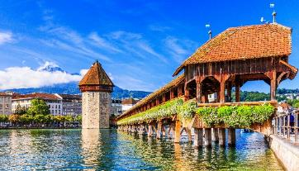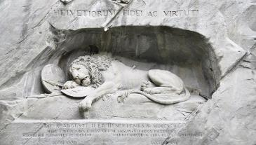
กลางวัน | อิสระอาหารกลางวันตามอัธยาศัย
 | นำท่านเดินทางสู่ กรุงเบิร์น (Bern) เมืองที่ได้รับการยกย่องจากองค์การ UNESCO ให้เป็นเมืองมรดกโลกในปี ค.ศ. 1863 นอกจากนี้เบิร์นยังถูกจัดอันดับอยู่ใน 1 ใน 10 ของเมืองที่มีคุณภาพชีวิตที่ดีที่สุดของโลก ในปี ค.ศ.2010 อีกด้วย นำท่านชมบ่อหมีสีน้ำตาล (Bear Park) สัตว์ที่เป็นสัญลักษณ์ของกรุงเบิร์น นำท่านเดินลัดเลาะสู่ถนนจุงเคอร์นกาสเซ (Junkerngasse) ถนนที่ได้รับการอนุรักษ์ไว้อย่างดีในย่านเมืองเก่า มีบ้านอาคารสไตล์บาโรกตอนปลาย นำท่านแวะถ่ายรูปกับวิหารเบิร์น (Bern’s Minster) วิหารสไตล์โกธิคที่สูงที่สุดในประเทศสวิตเซอร์แลนด์ ถูกสร้างขึ้นในปี ค.ศ. 1421 จากนั้นเดินสู่ถนนแครมกัซเซอ (Kramgasse) ทำท่านชมหอนาฬิกาดาราศาสตร์ (Zytglogge) อายุ 800 ปี ที่มี “โชว์” ให้ดูทุกๆ ชั่วโมงในการตีบอกเวลาแต่ละครั้ง นำท่านเดินชมมาร์คกาสเซ (Marktgasse) ที่เต็มไปด้วยร้านดอกไม้และบูติค เป็นย่านที่ปลอดรถยนต์ จึงเหมาะกับการเดินเที่ยวชมอาคารเก่าอายุ 200-300 ปี
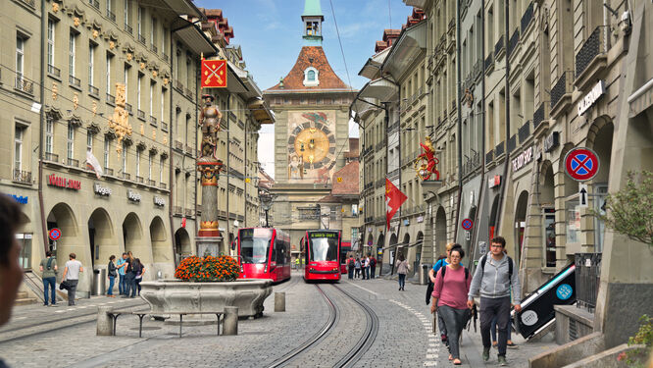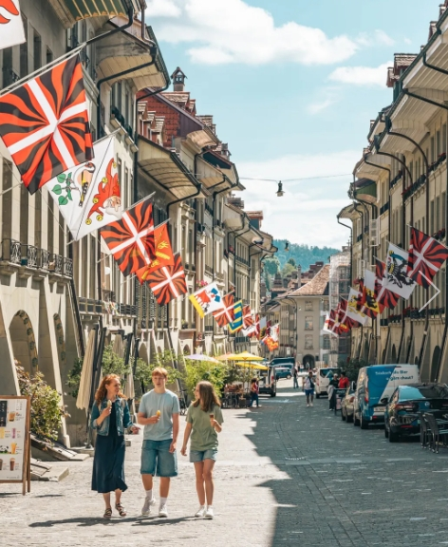
ค่ำ | รับประทานอาหารค่ำ ณ ภัตตาคารจีน
ที่พัก | นำท่านเข้าสู่ที่พัก Hayy’s Home Bern หรือเทียบเท่า
วันที่สี่ | ขึ้นกระเช้าสู่ยอดเขาจุงเฟรา – อินเตอร์ลาเคน- ดีจอง
เช้า | รับประทานอาหารเช้า ณ ห้องอาหารโรงแรม
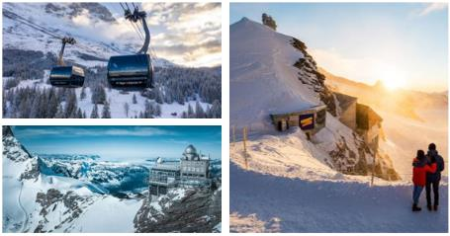
นำท่านออกเดินทางสู่ เมืองกรินเดอวาลด์ (Grindelwald) เมืองตากอากาศที่สวยงาม เพื่อขึ้นกระเช้า Eiger Express สู่สถานี Eigergletscher ให้ท่านได้เพลิดเพลินไปกับทัศนียภาพอันสวยงามของยอดเขาจุงเฟรา หลังจากนั้นนำท่านเดินทางต่อด้วยรถไฟเพื่อขึ้นสู่ สถานีรถไฟจุงเฟรายอร์ค (Jungfraujoch) สถานีรถไฟที่อยู่สูงที่สุดในยุโรป (Top of Europe) โดยเมื่อปี ค.ศ. 2001 องค์การยูเนสโกประกาศให้ยอดเขาจุงเฟราเป็นพื้นที่มรดกโลกทางธรรมชาติแห่งแรกของยุโรป มีความสูงกว่าระดับน้ำทะเลถึง 11,333 ฟุตหรือ 3,454 เมตร ระหว่างเส้นทางขึ้นสู่ยอดเขาท่านจะได้ผ่านชมธารน้ำแข็งที่มีขนาดใหญ่ Aletsch Glacier ที่ยาวที่สุดในเทือกเขาแอลป์ได้อีกด้วย นำท่านเข้าชมถ้ำน้ำแข็ง (Ice Palace) ที่แกะสลักให้สวยงาม อยู่ใต้ธารน้ำแข็งลึกถึง 30 เมตร อิสระให้ท่านได้สนุกสนานกับการถ่ายรูป เล่นหิมะบนยอดเขาและเพลิดเพลินกับกิจกรรมบนยอดเขา และที่ไม่ควรพลาดกับการส่งโปสการ์ดโดยที่ทำการไปรษณีย์ที่สูงที่สุดในยุโรป
กลางวัน | รับประทานอาหารกลางวัน ณ ภัตตาคารพื้นเมือง (ชีสฟองดูว์)
 | นำท่านเดินทางต่อสู่ เมืองอินเทอร์ลาเกน (Interlaken) เป็นเมืองที่ตั้งอยู่ระหว่าง ทะเลสาบทูน (Lake Thun) และทะเลสาบเบรียนซ์ (Lake Brienz) อิสระให้ท่านได้สัมผัสบรรยากาศและธรรมชาติแบบสวิตเซอร์แลนด์ในเมืองเล็กๆ
 | นำท่านเดินทางข้ามพรมแดนสู่ประเทศฝรั่งเศส โดยผ่านเข้าไปยังเมืองเมืองดิจอง (Dijon) ประเทศฝรั่งเศส อดีตเมืองหลวงแห่งแคว้นเบอร์กันดี ผ่านทุ่งราบอันกว้างใหญ่แหล่งผลิตมัสตาร์ดชื่อดัง อีกทั้งยังมีชื่อเสียงในการผลิตไวน์ชั้นเลิศอีกด้วย ผ่านชมอาคารบ้านเรือนสมัยเรเนสซองส์ โบสถ์และวิหารเก่าแก่ในสมัยยุคกลาง ซึ่งมีจุดเด่นคือ การมุงหลังคาด้วยกระเบื้องสีแดงสดจัดเรียงเป็นลวดลายงดงาม
ค่ำ | รับประทานอาหารค่ำ ณ ภัตตาคารพื้นเมือง
ที่พัก | นำท่านเข้าสู่ที่พัก Mercure Dijon หรือเทียบเท่า
วันที่ห้า | ดีจอง - นั่งรถไฟ TGV รถไฟความเร็วสูง – ปารีส - ย่านมงมาร์ต – นั่งรถรางสู่วิหารสเกรเกอร์
เช้า | รับประทานอาหารเช้า ณ ห้องอาหารโรงแรม
 | นำท่านเดินทางสู่สถานีรถไฟ เพื่อให้ท่านนั่งรถไฟ TGV รถไฟความเร็วสูงที่ทำความเร็วได้สูงสุดถึง 320 กิโลเมตร/ชั่วโมง และครอบคลุมเมืองหลายแห่งในฝรั่งเศสและยุโรปมากกว่า 200 แห่งเพื่อนำท่านเดินทางสู่ มหานครปารีส (Paris) เมืองหลวงของประเทศฝรั่งเศส เมืองที่มีมนต์เสน่ห์อันเหลือล้น ติดอันดับ 1 ใน 10 ของโลกที่นักท่องเที่ยวอยากมาเยือนมากที่สุด ปัจจุบันกรุงปารีสเป็นหนึ่งในศูนย์กลางทางเศรษฐกิจแลวัฒนธรรมที่ล้ำสมัยแห่งหนึ่งของโลก ที่ทรงด้วยอิทธิพลของการเมือง การศึกษา บันเทิง สื่อ แฟชั่น วิทยาศาสตร์และศิลปะ ทำให้กรุงปารีสเป็นหนึ่งในเมืองที่สำคัญที่สุดแห่งหนึ่งของโลก
กลางวัน | รับประทานอาหารกลางวัน ณ ภัตตาคารอาหารไทย
 | นำท่านเดินทางสู่ ย่านมงมาร์ต (Montmartre) ซึ่งเป็นย่านศิลปินมากว่า 200 ปีแล้ว สัมผัสกับมนต์เสน่ห์และกลิ่นอายของวันวานที่ศิลปะในฝรั่งเศสรุ่งเรืองถึงขีดสุด (ใช้เวลาเดินทางประมาณ 1 ชั่วโมง) นำท่านขึ้นรถราง (Funicular) สู่จุดชมวิวสวยของนครปารีสจากบริเวณยอดเนินเขาของ วิหารสเกรเกอร์ (Basilica of Sacre Coeur) วิหารสีขาวที่เป็นสัญลักษณ์อันโดดเด่นของปารีส จากนั้นให้เวลาท่านเดินชมเลือกซื้อสินค้าจากร้านค้าของที่ระลึก, ร้านกาแฟที่มีอยู่มากมาย หรือ ชมเหล่าศิลปินที่มาวาดรูปอยู่ใกล้ๆ บริเวณนั้น
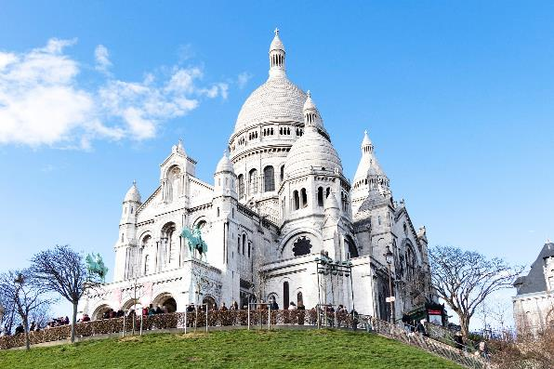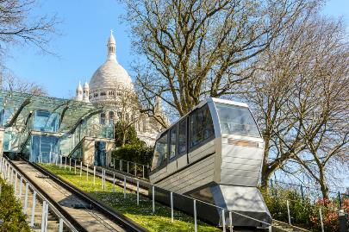
ค่ำ | รับประทานอาหารค่ำ ณ ภัตตาคารพื้นเมือง
ที่พัก | นำท่านเข้าสู่ที่พัก Brit Hotel Privilege Paris Rosny-sous-Bois หรือเทียบเท่า
วันที่หก | ปารีส - ถ่ายรูปประตูชัย - ล่องเรือแม่น้ำแซน – รับประทานอาหารหอไอเฟล - เข้าพิพิธภัณฑ์ลูฟท์
เช้า | รับประทานอาหารเช้า ณ ห้องอาหารโรงแรม
 | นำเที่ยวชมความงดงามของมหานครปารีส ผ่านชมความสวยงามของแม่น้ำแซนที่ตัดผ่านใจกลางกรุงปารีส ข้ามสะพานสู่ เกาะเดอ ลา ซิเต้ กลางแม่น้ำแซน ผ่านลานประวัติศาสตร์จัตุรัสคองคอร์ด (Place de la Concorde) ที่พระเจ้าหลุยส์ที่ 16 และพระนางมารีอังตัวเนต ถูกตัดสินประหารชีวิตโดยกิโยตินในสมัยปฏิวัติฝรั่งเศส แล้วผ่านเข้าสู่ถนนสายโรแมนติก ชองป์เอลิเซ่ (Champs Elysees) ซึ่งทอดยาวจากจัตุรัสคองคอร์ดตรงสู่ประตูชัยนโปเลียน นำชมและถ่ายรูปคู่กับประตูชัยนโปเลียน (Arc de Triomphe) สัญลักษณ์แห่งชัยชนะของจักรพรรดินโปเลียนในศึกเอาส์เตอร์ลิทซ์ในปี ค.ศ.1805 โดยเริ่มสร้างขึ้นในปี ค.ศ.1806 แต่มาแล้วเสร็จในปี ค.ศ.1836
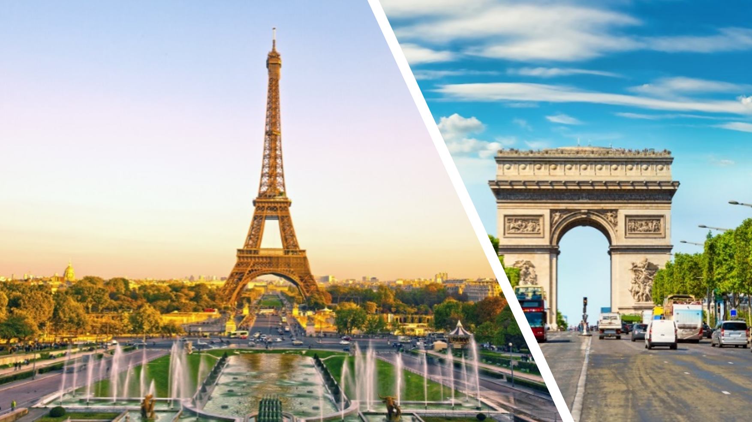
 | นำท่าน ล่องเรือแม่น้ำแซน ไปตามแม่น้ำแซน ที่ไหลผ่านใจกลางกรุงปารีส ชมความสวยงามของสถาปัตยกรรมอันคลาสสิคของอาคารต่างๆ ตลอดสองฝั่งแม่น้ำนับว่าเป็นอีกหนึ่งประสบการณ์ที่น่าประทับใจโดยเรือจะล่องผ่านมหาวิหารนอเตรอดามแห่งปารีส Notre-dame de Paris อายุกว่า 800 ปี เป็นมหาวิหารสถาปัตยกรรมสไตล์โกธิคที่งามเลิศ โดดเด่นด้วยหอคอยคู่หน้าทรงเหลี่ยมและยอดปลายแหลมบนหลังคาวิหารสูงจากระดับพื้นดินถึง 96 เมตร
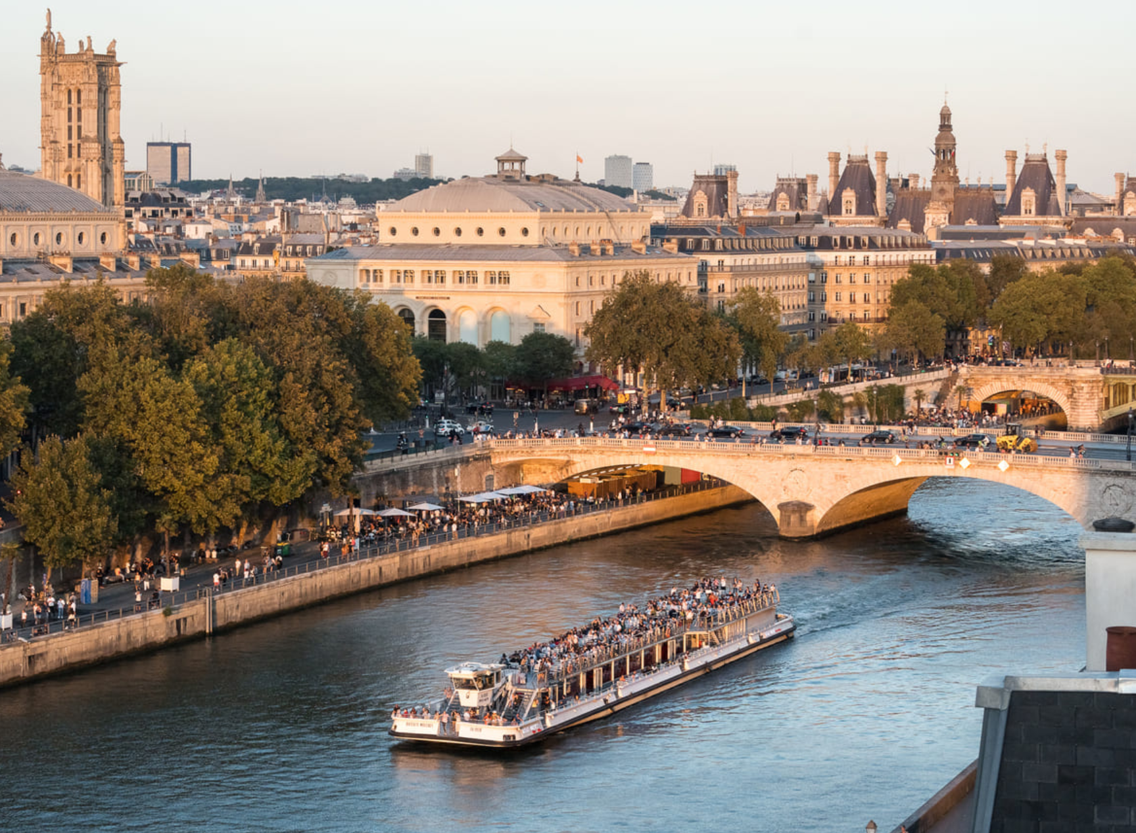
กลางวัน | รับประทานอาหารกลางวัน ณ ภัตตาคารบนหอไอเฟล สุด Exclusive พร้อมให้ท่านขึ้นชม ทัศนียภาพของนครปารีสบนหอไอเฟล ** กรณีภัตตาคารบนหอไอเฟลเต็ม ทางบริษัทขอสงวนสิทธิ์ ในการเปลี่ยนแปลงเป็นขึ้นชมหอไอเฟล และ ทานอาหารร้านที่เห็นวิวหอไอเฟลแทน **
 | นำท่านเข้าชม พิพิธภัณฑ์ลูฟท์ Louvre Museum พิพิธภัณฑ์เก่าแก่ทางศิลปะที่มีชื่อเสียงและยังมีขนาดใหญ่ที่สุดในโลก ในอดีตที่นี่เคยเป็นพระราชวังหลวงของราชวงศ์กาเปเซียง ซึ่งปัจจุบันได้เปลี่ยนเป็นที่จัดแสดงผลงานกว่า 35,000 ชิ้น ในพื้นที่กว่า 60,600 ตารางเมตร และมีผู้เข้าเยี่ยมชมมากถึง 9.7 ล้านคนต่อปี และที่นี่ยังเป็นที่จัดแสดงของภาพวาดที่มีชื่อเสียงที่สุดในโลก ภาพโมนาลิซา (Monalisa) ของเลโอนาร์โด ดาวินชี ศิลปินผู้มีชื่อเสียงชาวอิตาลีอีกด้วย
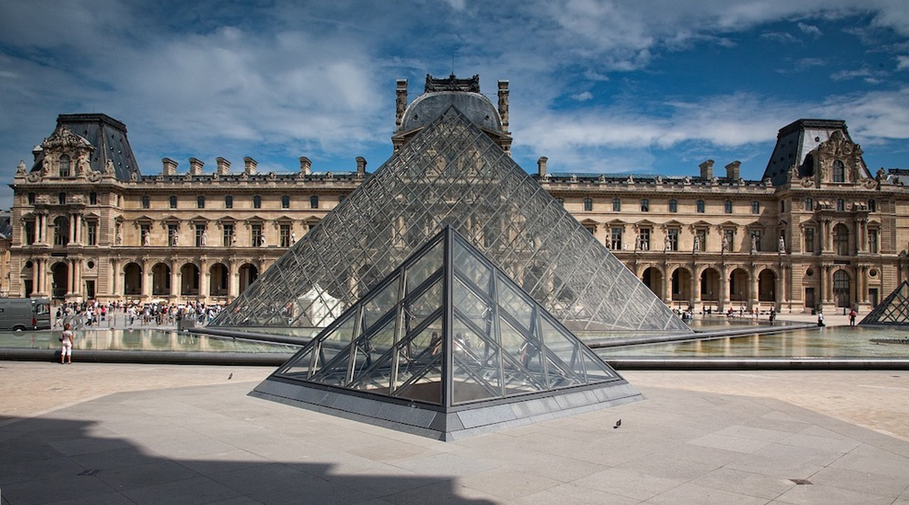
ค่ำ | รับประทานอาหารค่ำ ณ ภัตตาคารพื้นเมือง พิเศษ เมนูหอยเอสคาโก
ที่พัก | นำท่านเข้าสู่ที่พัก Brit Hotel Privilege Paris Rosny-sous-Bois หรือเทียบเท่า
วันที่เจ็ด | เข้าชมพระราชวังแวร์ซายส์ - ชอปปิ้งลาฟาแยตต์
เช้า | รับประทานอาหารเช้า ณ ห้องอาหารโรงแรม
 | นำท่านเดินทางสู่ เมืองแวร์ซายส์ เพื่อนำเข้าชมความงดงามของ พระราชวังแวร์ซายส์ Versailles Palace อันยิ่งใหญ่ (มีไกด์ท้องถิ่นบรรยายในพระราชวัง) ที่สร้างขึ้นตามพระราชประสงค์ของพระเจ้าหลุยส์ที่ 14 ภายในตกแต่งอย่างวิจิตรอลังการ ทั้งจิตรกรรมฝาผนัง รูปปั้น รูปแกะสลักและเครื่องเรือน ซึ่งเป็นการใช้เงินอย่างมหาศาล พาท่านชมห้องต่างๆของพระราชวัง เช่น โบสถ์หลวงประจำพระราชวัง,ท้องพระโรงที่ตกแต่งอย่างวิจิตรบรรจง, ห้องอพอลโล, ห้องเมอคิวรี่, ห้องกระจก (Hall of Mirror) ที่มี ความยาวถึง 73 เมตร ซึ่งเป็นห้องที่พระยาโกษาธิบดี (ปาน) ราชทูตไทยสมัยพระนารายณ์มหาราชเคยเข้าถวายสาส์นต่อพระเจ้าหลุยส์ที่ 14 แห่งฝรั่งเศส อีกทั้งยังเป็นห้องที่ใช้สำหรับจัดงานเลี้ยงและ เต้นรำของพระนางมารี อังตัวแนตต์ มเหสีของพระเจ้าหลุยส์ที่ 16, ชมห้องบรรทมพระราชินีที่ตกแต่งอย่างงดงาม, ภาพเขียนปราบดาภิเษกของจักรพรรดินโปเลียนที่ยิ่งใหญ่
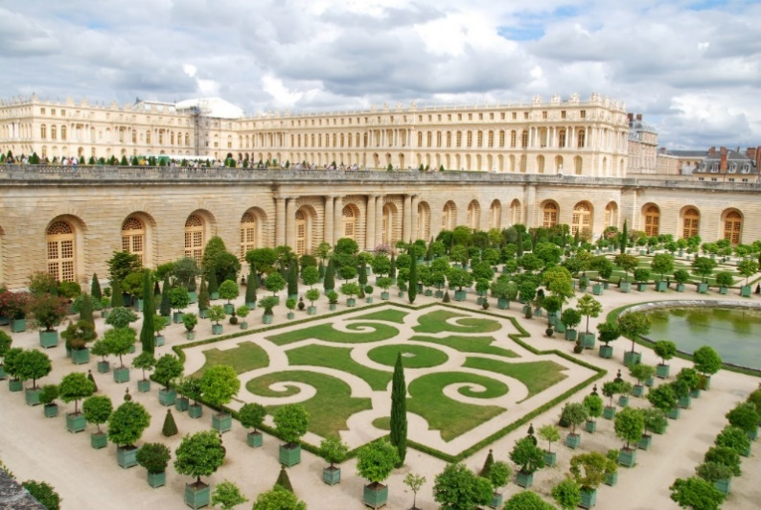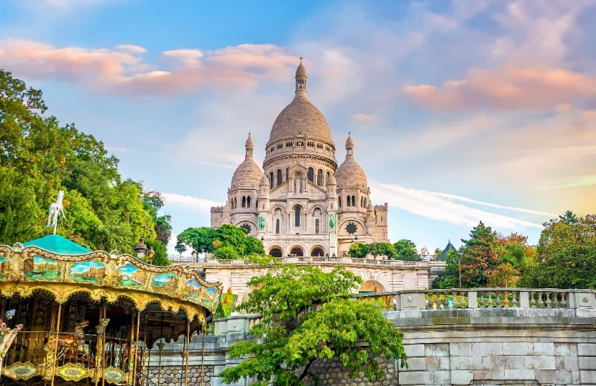
กลางวัน | รับประทานอาหารกลางวัน ณ ภัตตาคารจีน
 | จากนั้นพาท่านสัมผัสกับบรรยากาศที่เต็มไปด้วยนักช้อปปิ้งจากทั่วทุกมุมโลกในห้างสรรพสินค้าใหญ่ใจกลางกรุงปารีสที่แกลเลอรี่ ลาฟาแยตต์ (Galeries Lafayette) หรือท่านสามารถเลือกซื้อสินค้าของสวิสจากร้าน Bucherer ร้านดังของสวิส ที่มีสาขาเปิดอยู่ใจกลางกรุงปารีส โดยมีสินค้ามากมาย อาทิเช่น ช็อคโกแลต, เครื่องหนัง, มีดพับ, นาฬิกายี่ห้อดัง อาทิเช่น Rolex, Omega, Tag Heuer เป็นต้น
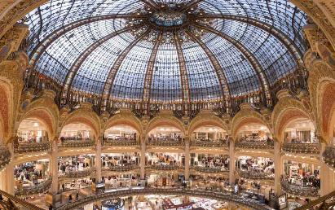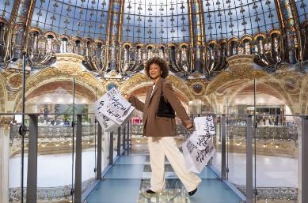
ค่ำ | อิสระอาหารค่ำตามอัธยาศัย
ที่พัก | นำท่านเข้าสู่ที่พัก Brit Hotel Privilege Paris Rosny-sous-Bois หรือเทียบเท่า
วันที่แปด | สนามบินชาร์ลเดอโกลล์
เช้า | รับประทานอาหารเช้า ณ ห้องอาหารโรงแรม
08.00 น. | นำท่านเดินทางสู่สนามบิน เพื่อทำคืนภาษี (Tax Refund) และมีเวลาช้อปปิ้งสินค้าปลอดภาษี(Duty Free) ภายในสนามบิน
12.30 น. | ออกเดินทางจากสนามบินชาร์ลเดอโกลล์ โดยสายการบิน Thai Airways เที่ยวบินที่ TG 931
วันที่เก้า | สนามบินสุวรรณภูมิ
06.30 น. | เดินทางถึงสนามบินสุวรรณภูมิ

อัตราค่าบริการและเงื่อนไขรายการท่องเที่ยว
กําหนดวันเดินทาง | ผู้ใหญ่  พัก 2-3 ท่าน  ท่านละ | พักเดี่ยว  เพิ่มท่านละ | ราคาทัวร์  กรณีมีตั๋วเครื่องบินแล้ว  (Join Land) | ราคาเด็กอายุ  ไม่เกิน 11 ขวบ  พักกับ  ผู้ใหญ่ 2 ท่าน  (ไม่เสริมเตียง)
05 พ.ย. - 13 พ.ย.69 | 105,900.- | 16,900.- | 75,900.- | 95,900.-
19 พ.ย. - 27 พ.ย.69 | 105,900.- | 16,900.- | 75,900.- | 95,900.-
03 ธ.ค. - 11 ธ.ค.69 | 105,900.- | 16,900.- | 75,900.- | 95,900.-
17 ธ.ค. - 25 ธ.ค.69 | 105,900.- | 16,900.- | 75,900.- | 95,900.-
25 ธ.ค. - 02 ม.ค.70 | 119,900.- | 18,900.- | 80,900.- | 109,900.-
29 ธ.ค. - 06 ม.ค.70 | 119,900.- | 18,900.- | 80,900.- | 109,900.-
ราคาทัวร์ข้างต้นยังไม่รวมค่าทิปมัคคุเทศก์ท้องถิ่นและคนขับรถรวม 16 ยูโร/ท่าน/ทริป
ราคาทัวร์ข้างต้นยังไม่รวมค่าทิปหัวหน้าทัวร์ที่ดูแลคณะจากเมืองไทย 27 ยูโร/ท่าน/ทริป

***โปรแกรมอาจจะมีการปรับเปลี่ยนตามความเหมาะสมของสภาพอากาศและฤดูกาล***

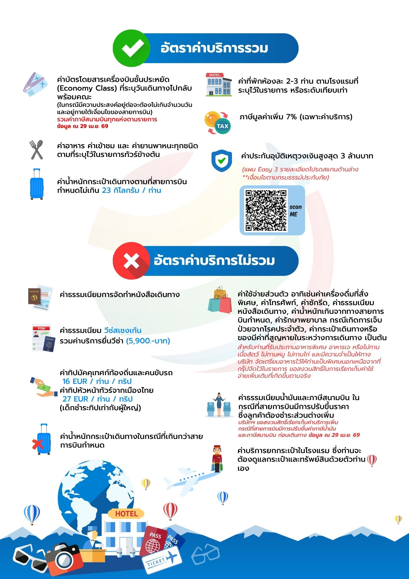

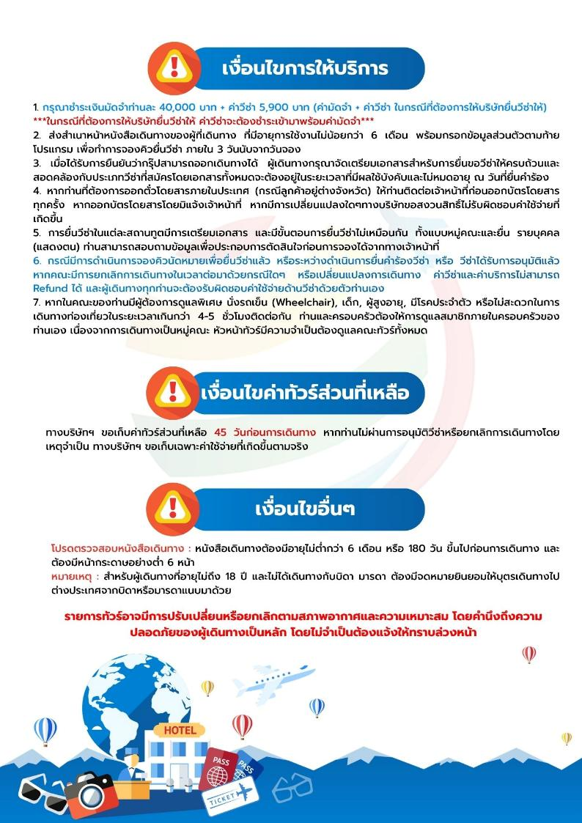

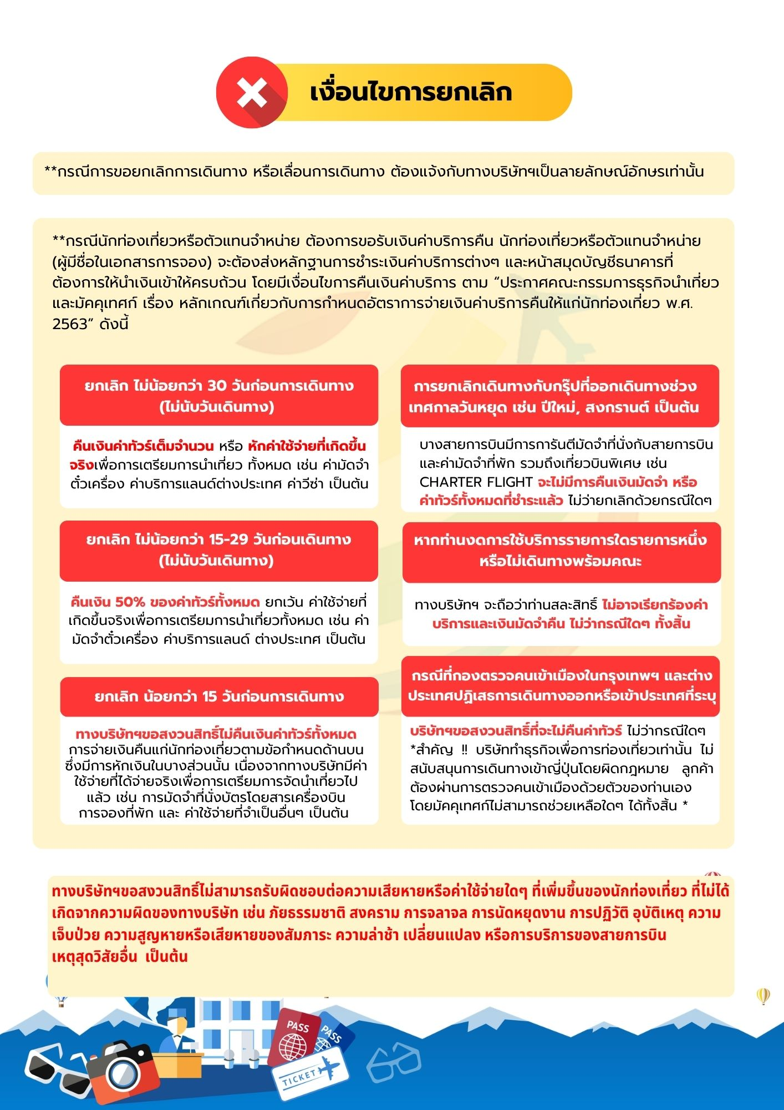





เอกสารประกอบการขอวีซ่าเชงเก้น (ฝรั่งเศส)
ใช้เวลาทำการอนุมัติวีซ่านับจากวันยื่นประมาณ 15 วันทำการ
ยื่นวีซ่าแสดงตนที่ศูนย์ยื่นวีซ่า TLS Contact
เอกสารกรุณาเตรียม 1 ชุด ยกเว้น เอกสารที่ออกจากทางราชการและทางธนาคารขอเป็นตัวจริง 1 ชุด และสำเนา 1 ชุด
ในระหว่างยื่นวีซ่าเข้าสถานทูตแล้ว ไม่สามารถดึงเล่มออกมาก่อนได้
**หากท่านเคยโดนปฏิเสธการขอวีซ่ามาก่อน กรุณาแจ้งเจ้าหน้าที่ทัวร์ให้รับทราบตั้งแต่ที่ท่านทำการจองทัวร์เข้ามา เพื่อทำการแก้ไขในการขอวีซ่าในครั้งนี้ มิฉะนั้นหากท่านไม่แจ้งให้ทราบ อาจจะมีผลเสียต่อการขอวีซ่าของท่านในครั้งนี้**
**ลูกค้ากรุณาอย่ายึดติดกับการยื่นขอวีซ่าในอดีต
เพราะสถานทูตมีการเปลี่ยนแปลงกฎและเอกสารการยื่นอยู่เรื่อย ๆ**

- หนังสือเดินทางประเทศไทย (Thailand Passport) หนังสือเดินทาง ต้องมีหน้าเหลือสำหรับประทับวีซ่าอย่างน้อย 2 หน้า อายุการใช้งานเหลือไม่น้อยกว่า 6 เดือน นับจากวันเดินทางกลับ และหนังสือเดินทางจะต้องไม่ชำรุด (หนังสือเดินทางเล่มเก่า กรุณานำมาประกอบการยื่นวีซ่าด้วย)

***ในกรณีที่ถือพาสปอร์ต สัญชาติไทย แต่พำนักอยู่ต่างประเทศ, ทำงานอยู่ต่างประเทศ หรือนักเรียน นักศึกษาศึกษาอยู่ต่างประเทศ กรุณาแจ้งเจ้าหน้าที่ของทางบริษัทให้ทราบทันที เพราะการยื่นขอวีซ่าจะมีเงื่อนไข และ ข้อกำหนดของทางสถานทูตต้องการเพิ่มเติม และ บางสถานทูตอาจไม่สามารถยื่นขอวีซ่าในประเทศไทยได้ ข้อกำหนดนี้รวมไปถึงผู้เดินทางที่ถือพาสปอร์ตต่างชาติด้วย***

- รูปถ่าย รูปถ่ายสีหน้าตรงขนาด 3.5x4.5 CM. จำนวน 2 ใบ
***ใบหน้าสูง2.5- 3 CM.ขึ้นอยู่กับลักษณะใบหน้าของแต่ละบุคคล พื้นหลังขาวเท่านั้น ถ่ายไม่เกิน 6 เดือน รวบผม ให้เห็นหู เห็นคิ้ว ห้ามสวมแว่นตาหรือเครื่องประดับ ไม่ใส่คอนแทคเลนส์ รูปไม่เลอะหมึก.และไม่มีร่องรอยชำรุด***
ตัวอย่างรูป
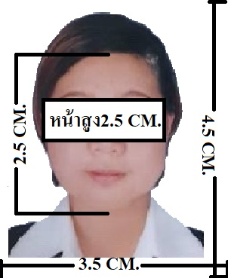
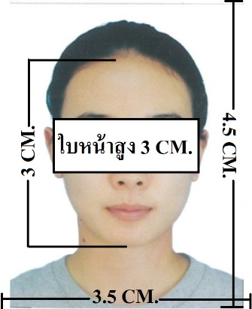

- หลักฐานการทำงาน
- เจ้าของกิจการ หนังสือรับรองการจดทะเบียน(DBD)ที่มีชื่อของผู้เดินทางเป็นกรรมการหรือหุ้นส่วน อายุไม่เกิน 3 เดือน หรือ สำเนาใบทะเบียนการค้า(พค.0403)
- กิจการไม่จดทะเบียน จดหมายชี้แจงการทำงาน พร้อมเอกสารประกอบ เช่น รูปถ่ายร้าน สัญญาเช่าที่ โฉนดที่ดิน เป็นตัน
- เป็นพนักงาน หนังสือรับรองการทำงาน จากบริษัทฯ ระบุตำแหน่ง, เงินเดือน, วันเริ่มทำงาน, วันลา
(ขอเป็นภาษาอังกฤษมีอายุ 1 เดือน ชื่อ-สกุลต้องตรงตามหน้าพาสปอร์ต ใช้คำว่า “TO WHOM IT MAY CONCERN” แทนชื่อสถานทูตที่ยื่น)
- นักเรียนหรือนักศึกษา ใช้หนังสือรับรองการเรียนที่ออกจากสถาบันที่กำลังศึกษาอยู่
(ขอเป็นภาษาอังกฤษมีอายุ 1 เดือน ชื่อ-สกุลต้องตรงตามหน้าพาสปอร์ตใช้คำว่า “TO WHOM IT MAY CONCERN” แทนชื่อสถานทูตที่ยื่น)

- หลักฐานการเงิน
- กรณีผู้เดินทางออกค่าใช้จ่ายเอง ใช้ Bank Statement บัญชีออมทรัพย์ธรรมดาของธนาคารทั่วไป ย้อนหลัง 3 เดือน ที่ออกจากทางธนาคารเท่านั้น (รบกวนลูกค้าทำรายการเดินบัญชี โดยการฝากหรือถอน ก่อน 1-2 วัน แล้ว ค่อยขอ Statement เพื่อให้อัพเดทไม่เกิน 15 วันหรืออยู่ในเดือนที่ยื่นวีซ่า
- กรณีผู้เดินทางไม่ได้ออกค่าใช้จ่ายเอง ใช้สำเนา Bank Statement บัญชีออมทรัพย์ย้อนหลัง 3 เดือน(ของผู้ที่ออกค่าใช้จ่าย)
- **Bank Statement จะต้องสะกดชื่อ-นามสกุลให้ตรงกับพาสปอร์ต แสดงเลขที่บัญชีครบทุกตัว และจะต้องมีแสดงทั้งหมดในทุก ๆ หน้า
- ***Bank Statement ของธนาคารกรุงเทพ ถ้าธนาคารออกมาเป็นรูปแบบที่เป็นตัวครึ่งกระดาษ A4 ไม่สามารถใช้ยื่นได้ รบกวนแจ้งธนาคารให้ออกเป็นรูปแบบฉบับเด็ม

**สถานทูตไม่รับพิจารณาบัญชีติดลบ บัญชีกระแสรายวัน
พันธบัตร ตราสารหนี้ กองทุน และสลากออมสิน**
- เอกสารส่วนตัว
- สำเนาทะเบียนบ้าน
- บัตรประชาชน
- สูติบัตร(กรณีเด็กอายุต่ำกว่า 18 ปี)
- ทะเบียนสมรส/ทะเบียนหย่า/มรณะบัตร(ถ้ามี)
- ใบเปลี่ยนชื่อ-นามสกุล (ถ้ามีการเปลี่ยน)
- กรณีเด็กอายุไม่ถึง 18 ปี ไม่ได้เดินทางไปต่างประเทศพร้อมบิดา มารดา
- หากเด็กเดินทางไปกับบิดา จะต้องมีหนังสือยินยอมจากมารดา จากอำเภอต้นสังกัด (โดยมารดาจะต้องคัดหนังสือยินยอมระบุให้บุตรเดินทางไปต่างประเทศกับบิดา)พร้อมแนบสำเนาบัตรประชาชนหรือหน้าพาสปอร์ตมารดามาด้วย
- หากเด็กเดินทางกับมารดา จะต้องมีหนังสือยินยอมจากบิดา จากอำเภอต้นสังกัด (โดยบิดาจะต้องคัดหนังสือยินยอมระบุให้บุตรเดินทางไปต่างประเทศกับมารดา) พร้อมแนบสำเนาบัตรประชาชนหรือหน้าพาสปอร์ตบิดามาด้วย
- หากเด็กไม่ได้เดินทางพร้อมกับบิดาและมารดา ทั้งบิดาและมารดาจะต้องคัดหนังสือระบุยินยอมให้บุตรเดินทางไปต่างประเทศกับใคร มีความสัมพันธ์เป็นอะไรกันกับเด็ก จากอำเภอต้นสังกัด พร้อมแนบสำเนาบัตรประชาชนหรือหน้าพาสปอร์ตบิดาและมารดา
- กรณีเด็กที่บิดา-มารดาหย่าร้าง จะต้องแนบสำเนาใบหย่า และมีการสลักหลังโดยมีรายละเอียดว่าฝ่ายใดเป็นผู้มีอำนาจปกครองบุตรแต่เพียงผู้เดียว
*** กรณีเด็กอายุต่ำกว่า 18 ปี บิดาและมารดาลงชื่อรับรองในแบบฟอร์มสมัครวีซ่า
เอกสารยื่นวีซ่าอาจมีการปรับเปลี่ยนและขออัพเดทเพิ่มเติมได้ทุกเวลา หากทางสถานทูตแจ้งขอเพิ่มเติม
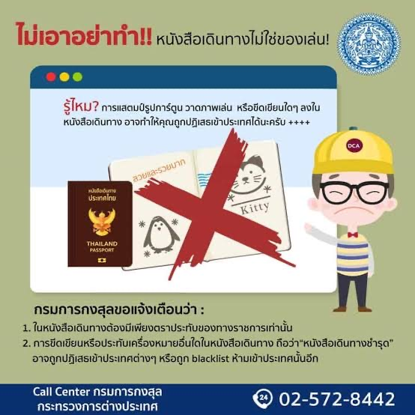

แบบฟอร์มสำหรับกรอกข้อมูลยื่นวีซ่าเชงเกนประเทศฝรั่งเศส
**หากท่านเคยโดนปฏิเสธการขอวีซ่ามาก่อน กรุณาแจ้งเจ้าหน้าที่ทัวร์ให้รับทราบตั้งแต่ที่ท่านทำการจองทัวร์เข้ามา เพื่อทำการแก้ไขในการขอวีซ่าในครั้งนี้ มิฉะนั้นหากท่านไม่แจ้งให้ทราบ อาจจะมีผลเสียต่อการขอวีซ่าของท่านในครั้งนี้**
(กรุณากรอกข้อมูลให้ครบถ้วนตามความเป็นจริง เนื่องจากทางเราจะใช้ข้อมูลนี้ในการจองคิวนัดหมายให้ท่านก่อนและไม่สามารถแก้ไขได้อีก เพราะฉะนั้นเอกสารที่ท่านส่งตามมาที่หลังจะต้องตรงกับข้อมูลที่ท่านกรอกให้มาเท่านั้น)

ชื่อ – นามสกุล ผู้เดินทาง [ภาษาไทย]…………………………………………………………………………...........

1. นามสกุล [ภาษาอังกฤษ]……………………………………………………….………………..……………...........
2. นามสกุลตอนเกิด [ภาษาอังกฤษ]……………………………………………………………………………...........
3. ชื่อตัว [ภาษาอังกฤษ]…………………………………………………………………………………………............
4. วัน /เดือน / ปี (ค.ศ.) เกิด……………………………………………………………………………………............
5. สถานที่เกิด (จังหวัด)…………………………………………………………………….……………………............
6. ประเทศที่เกิด……………………………………………………………………………….…………………..............
7. สัญชาติปัจจุบัน ................................สัญชาติโดยกำเนิด หากต่างจากปัจจุบัน………………………….
8. เพศ ชาย หญิง
9. สถานภาพ โสด แต่งงาน (จดทะเบียน) แต่งงาน (ไม่จดทะเบียน)
หย่า แยกกันอยู่ หม้าย (คู่สมรสเสียชีวิต)
อื่นๆ (โปรดระบุ)…………….
10. ในกรณีที่ผู้สมัครขอวีซ่าเป็นเด็ก อายุต่ำกว่า 18 ปีบริบูรณ์ ให้ใส่ชื่อ และที่อยู่ ผู้ปกครอง
……………………………………………………………………………………………………………………………………………………………………………………………………………………รหัสไปรษณีย์……….………..……………………………
11. ที่อยู่ปัจจุบันของผู้ขอวีซ่า
………………………………………………………………………………………………………….………………………
……………………………………………………………………………………รหัสไปรษณีย์……………..……………
E-MAIL (ต้องระบุ)............................................................................................
หมายเลขโทรศัพท์มือถือที่ติดต่อได้..................................................................
12. อาชีพปัจจุบัน (หากมีมากกว่า 1 อาชีพ ให้ระบุมาแค่งานเดียว และส่งเอกสารของงานที่กรอกนี้มาใช้ยื่นวีซ่า)
เจ้าของกิจการ (มีชื่อในใบจดทะเบียนเท่านั้น) ประกอบอาชีพอิสระ เกษียณอายุ บุคลากรทางการแพทย์ ตำรวจ ทหาร ครู พนักงานธนาคาร เกษตรกร
นักเรียน พนักงาน/ลูกจ้าง อื่นๆ(กรุณาระบุ) ........................................................

13. ชื่อบริษัทหรือร้านค้า และที่อยู่ หมายเลขโทรศัพท์ / สำหรับนักเรียน นักศึกษา กรุณากรอกชื่อ ที่อยู่ของสถาบันศึกษา (รบกวนกรอกชื่อบริษัท/องค์กรเป็นภาษาอังกฤษ สะกดให้ครบถ้วน)
ชื่อบริษัท/องค์กร ................................................................................................................
ที่อยู่ ………………………………………………………………………………………………………………………………
……………………………………………………………………………………รหัสไปรษณีย์………………………………
เบอร์โทรศัพท์ของที่ทำงาน...................................................... E-MAIL ที่ทำงาน ...........................................................
14. วีซ่าเชงเกนที่เคยได้รับในระยะเวลา 5 ปีที่ผ่านมา
ไม่เคย เคยได้ ใช้ได้ตั้งแต่วันที่..........................ถึงวันที่............................
15. เคยถูกพิมพ์ลายนิ้วมือเพื่อการขอวีซ่าเชงเก้นก่อนหน้านี้
ไม่เคย เคย (กรุณาระบุวันที่ หากทราบ)....................................................

**กรณีลูกค้าเคยมีวีซ่าเชงเก้น รบกวนท่านถ่ายสำเนาหน้าวีซ่าเชงเก้นตัวล่าสุดแนบมาด้วย**

16. ท่านเคยถูกปฏิเสธวีซ่าหรือไม่
ไม่เคย เคย (เหตุผลในการปฏิเสธ)................................................
17. ความรับผิดชอบค่าใช้จ่ายในการดำรงชีพระหว่างการเดินทางและพำนักอยู่ของผู้ร้องขอ
ตัวผู้ขอวีซ่าเอง มีผู้อื่นออกให้(ญาติ/บริษัท/องค์กร)
กรุณาระบุชื่อ ...................................................
สิ่งที่ช่วยในการดำรงชีพ …………………………………………………..…............
เงินสด สิ่งที่ช่วยในการดำรงชีพ
เช็คเดินทาง เงินสด
บัตรเครดิต ที่พักที่มีผู้จัดหาให้
ชำระค่าที่พักล่วงหน้าแล้ว ค่าใช้จ่ายทั้งหมดระหว่างพำนักมีผู้ออกให้
ชำระค่าพาหนะล่วงหน้าแล้ว ชำระค่าพาหนะล่วงหน้าแล้ว
อื่นๆ (โปรดระบุ) อื่นๆ (โปรดระบุ)

************************************************
หมายเหตุ การอนุมัติวีซ่าเป็นดุลพินิจของทางสถานทูต ทางบริษัทไม่มีส่วนเกี่ยวข้องใดๆทั้งสิ้น ทั้งนี้บริษัทเป็นเพียงตัวกลางและคอยบริการอำนวยความสะดวกให้แก่ผู้เดินทางเท่านั้น

